Липецкий государственный технический университет
Факультет автоматизации и информатики
Кафедра автоматизированных систем управления

ЛАБОРАТОРНАЯ РАБОТА №1
по дисциплине «Компьютерные сети»
Интеграция проводных и беспроводных локальных сетей
Вариант 25

Студент
Группа АС-19 Быкова А.В.
Группа ПИ-19 Коровайцев А.А.

Руководитель Самсонов А.Н.

Липецк 2022 г.

Цель работы
Изучить принципы маршрутизации в IP-сетях, получить практические навыки настройки программных маршрутизаторов с применением маршрутизации интерфейсов и маршрутизации виртуальных локальных сетей (VLAN).

Задание кафедры
Настроить взаимодействие двух IP-сетей между собой и с внешней сетью средствами программного маршрутизатора.
Ситуация 1. Сети изолированы друг от друга физически, т.е. построены на различных коммутаторах, не связанных друг с другом непосредственно.
Ситуация 2. Изоляция сетей обеспечивается за счет применения технологии виртуальных локальных сетей.


































Проверить настройку маршрутизации и фильтров на примере взаимодействия рабочих станций PC-1 и PC-2, принадлежащих различным сетям.
Внешняя сеть (Интернет)
IP-сеть 1
IP-сеть 2
Маршрутизатор Linux
PC-1
PC-2
Рисунок 1 – Принципиальная схема взаимодействия сетей
Таблица 1 – Варианты адресов сетей
№ | Сеть 1 | Сеть 2
25 | 10.100.25.0/24 | 10.100.176.0/24
Таблица 2 – Варианты правил фильтрации
№ | Откуда | Куда | Разрешение
5 (25) | Сеть 1 | Сеть 2 | RDP, POP3, SMTP, IMAP
5 (25) | Сеть 2 | Сеть 1 | Полный доступ
5 (25) | Сеть 1 | Внешняя сеть | HTTP, HTTPS
5 (25) | Сеть 2 | Внешняя сеть | POP3

Ход работы
Ситуация 1
Для выполнения первой части данной лабораторной работы была собрана схема, представленная на рисунке 2.
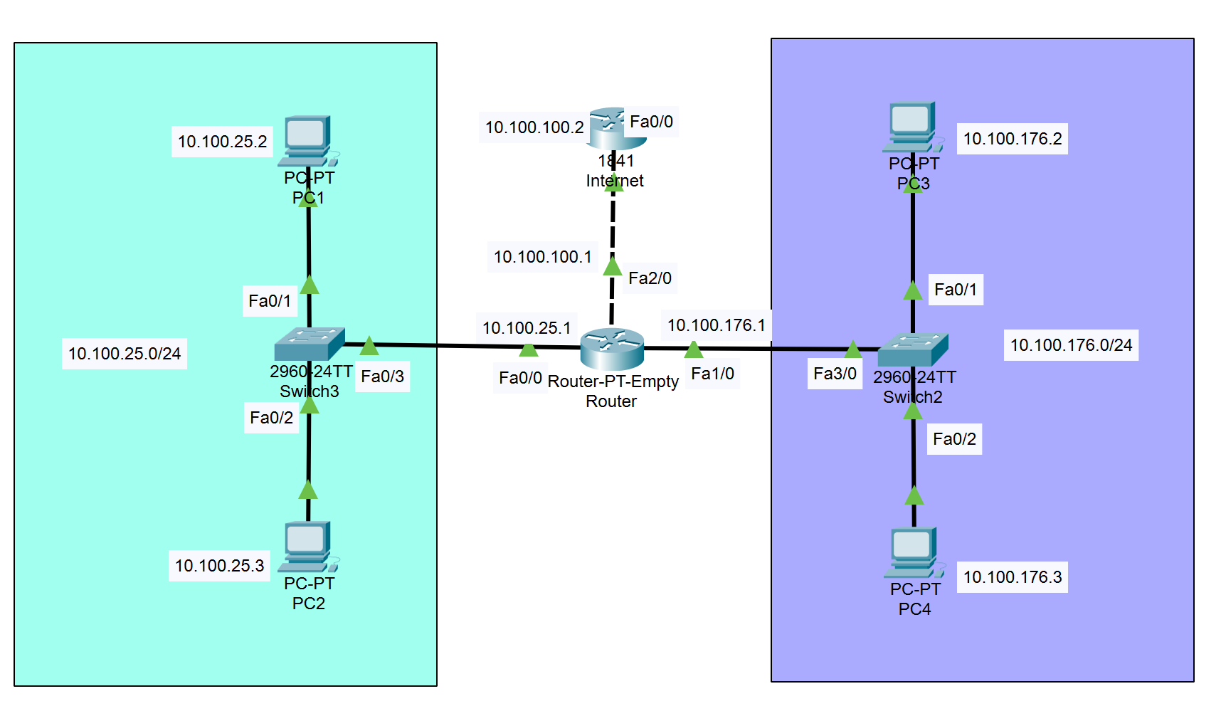
Рисунок 2 – Схема сети для выполнения первой части лабораторной работы
Настройки роутеров с именами «Router» и «Internet» представлены в приложении А и Б соответственно. Пройдемся по основным настройкам роутера «Router». Список доступов данного роутера представлен на рисунке 3.
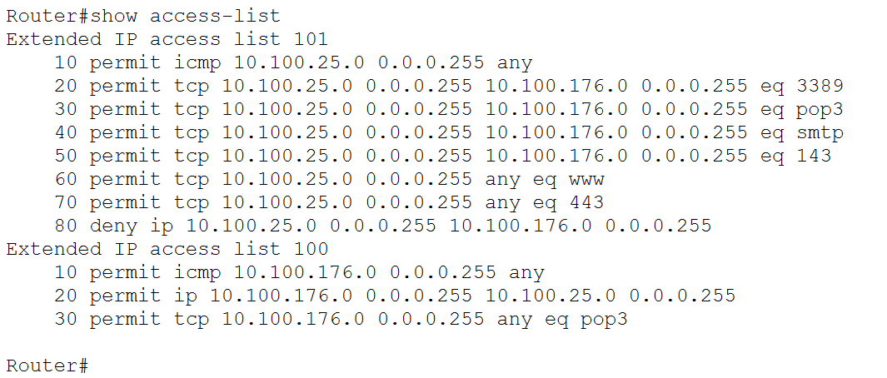
Рисунок 3 – Список доступов роутера «Router»
Составим таблицу соответствия сервиса и порта указанные на рисунке 3.
Таблица 3 – Соответствие сервиса и порта из списка доступа
Сервис | Порт
RDP | 3389
POP3 | 110
SMTP | 25
IMAP | 143
HTTP | 80
HTTPS | 443
Теперь отобразим список маршрутов для данного роутера, полученный результат представлен в рисунке 4. Список маршрутов для роутера «Internet» представлен на рисунке 5.
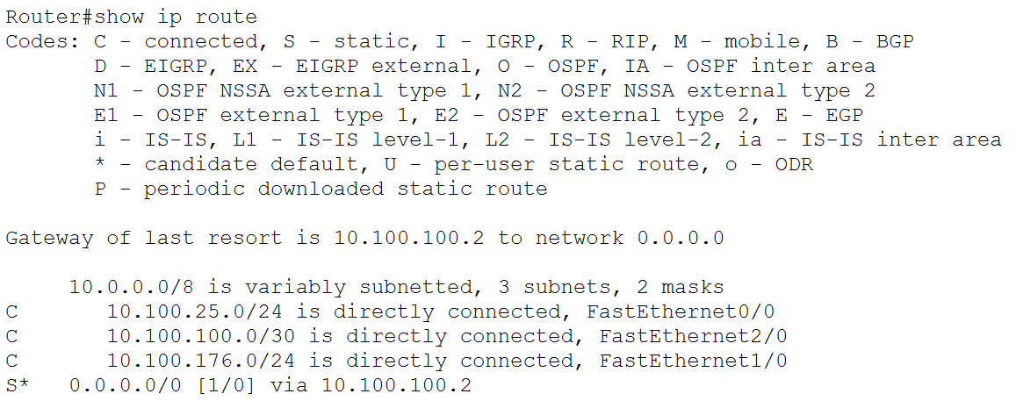
Рисунок 4 – Список маршрутов для роутера «Router»
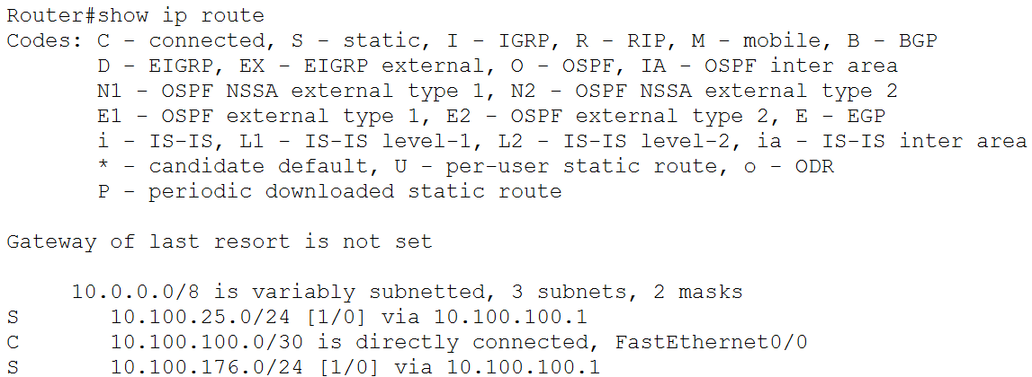
Рисунок 5 – Список маршрутов для роутера «Internet»
Проверим правильность настройки схемы. Для этого проверим отправку пинг пакетов между сетями. Выполнение команды ping между компьютерами PC1 и PC2, PC1 и PC3, PC3 и PC4, PC1 и Internet, PC3 и интернет, представлены на рисунке 6 – 10 соответственно.
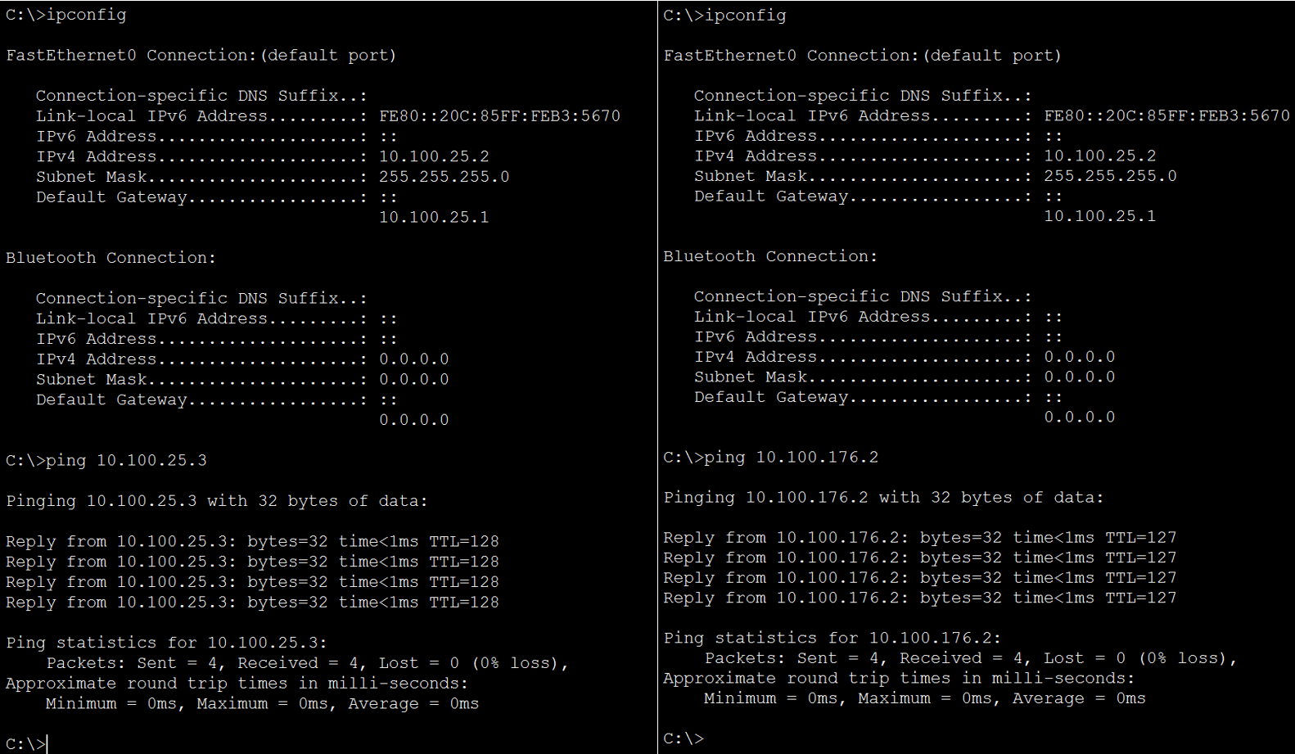
Рисунок 6 и 7 – Выполнение команды ping с PC1 на PC2, PC1 на PC3
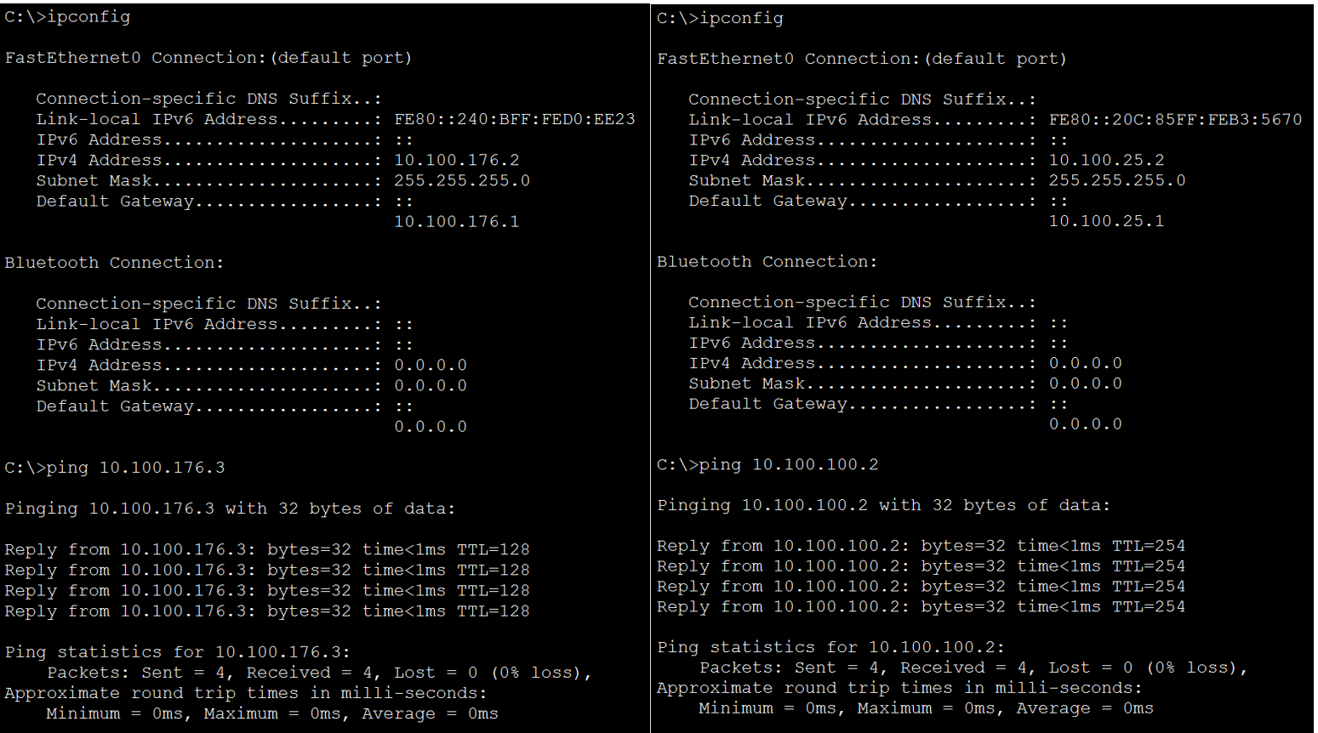
Рисунок 8 и 9 – Выполнение команды ping с PC3 на PC4, PC1 на Internet
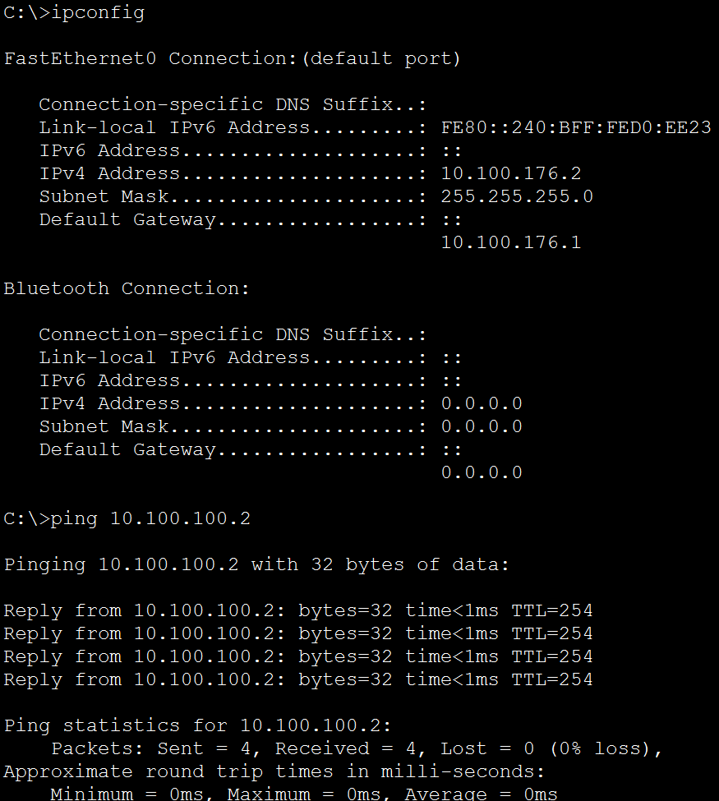
Рисунок 10 – Выполнение команды ping с PC3 на Internet
Из выше представленных рисунков можно сделать вывод, что схема настроена правильно и взаимодействие между сетями настроено. Теперь проверим отправку пакетов различного типа между сетями.
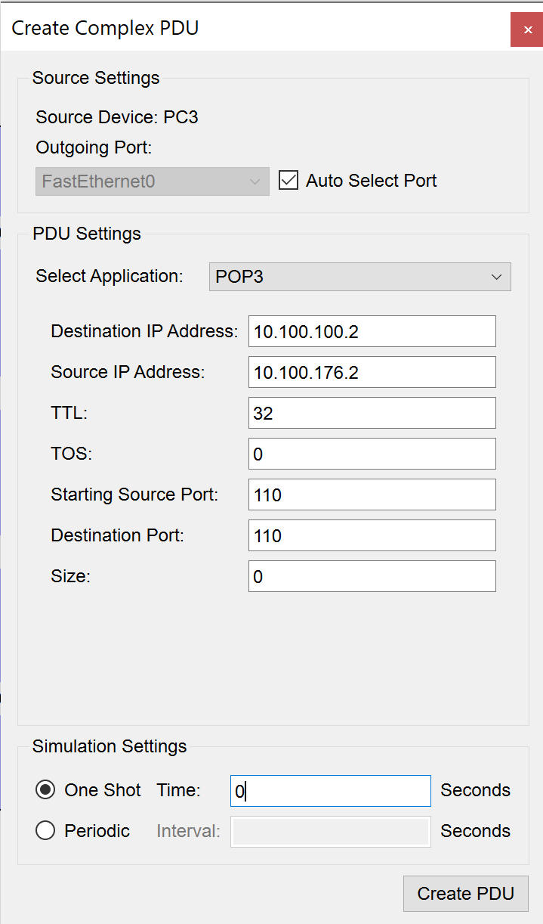
Рисунок 11 – Отправляемый POP3-пакет с PC3 на «Internet»
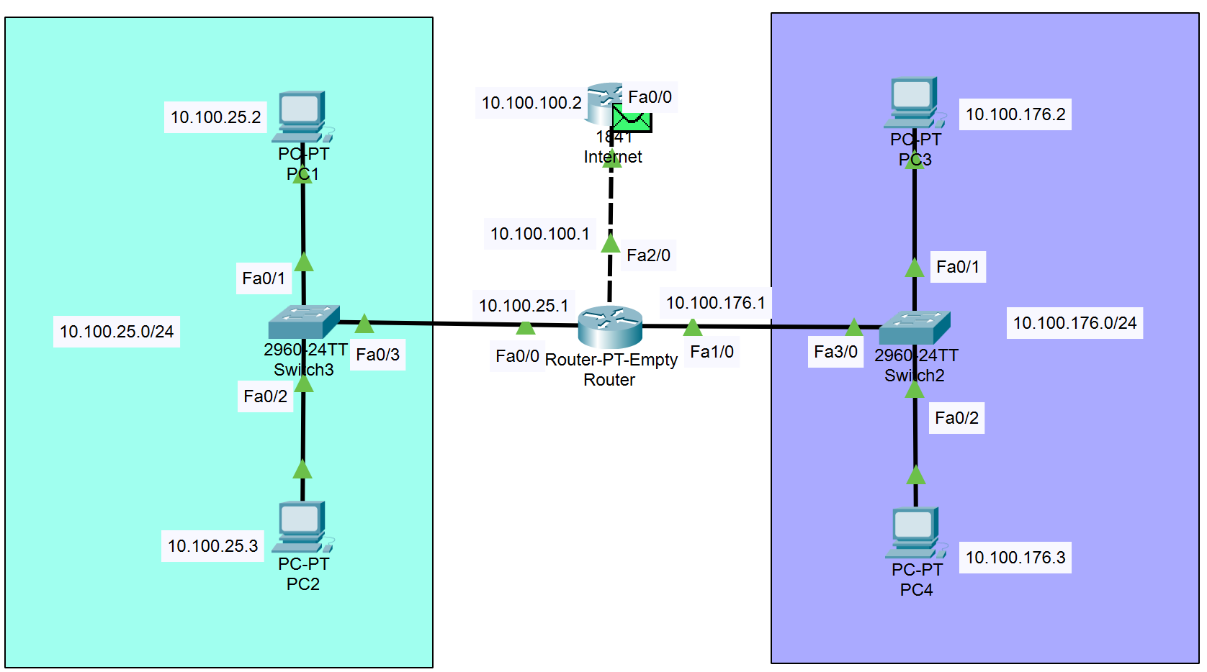
Рисунок 12 – Успешная отправка POP3-пакета со второй сети во внешнюю
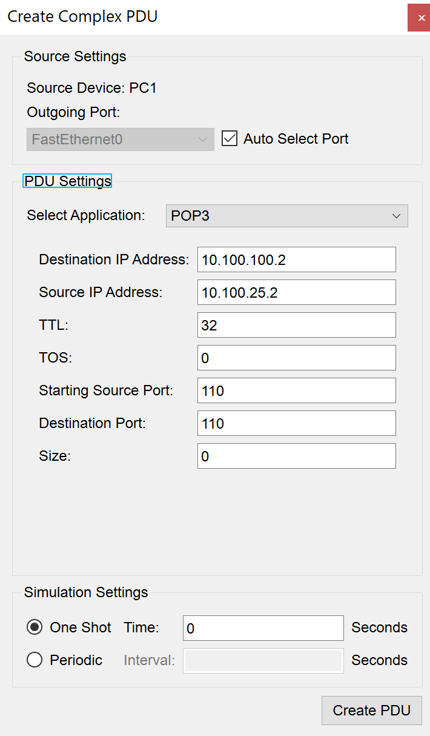
Рисунок 13 – Отправляемый POP3-пакет с PC1 на «Internet»
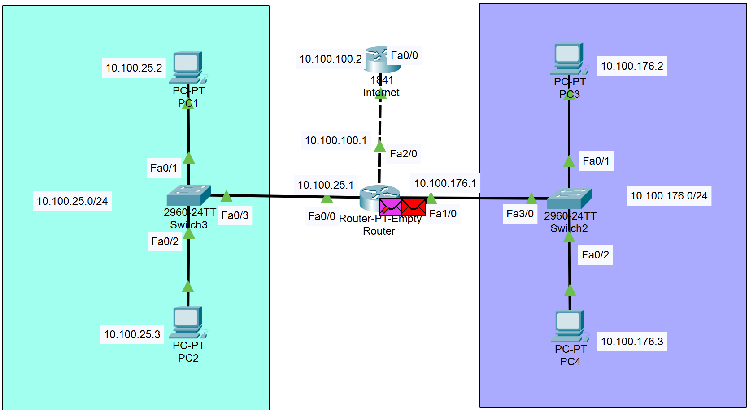
Рисунок 14 – POP3-пакет из первой сети не ушел во внешнюю
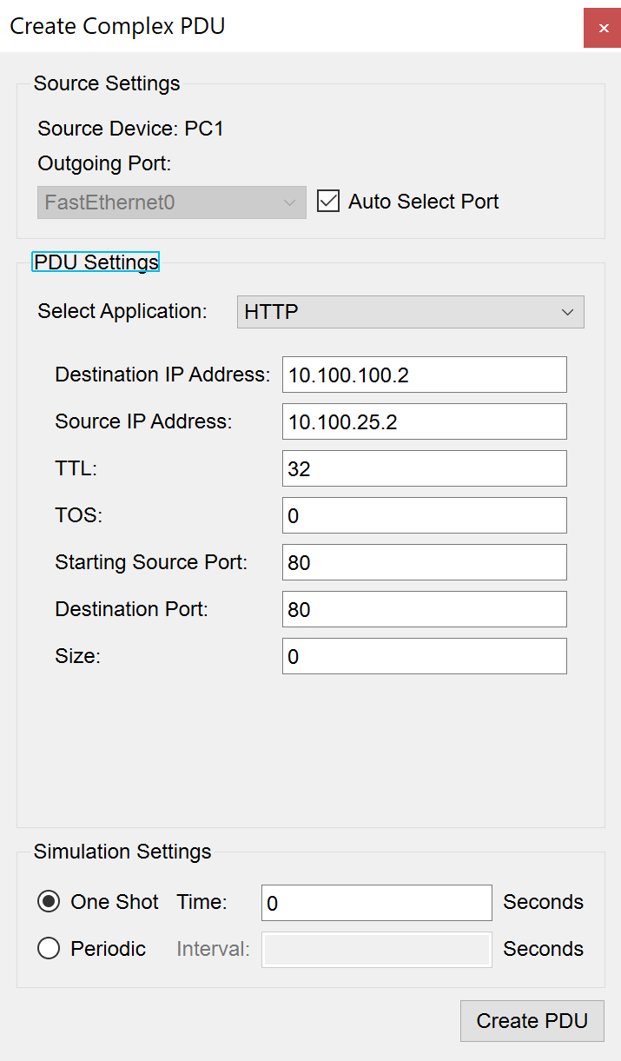
Рисунок 15 – Отправляемый HTTP- пакет с PC1 на «Internet»
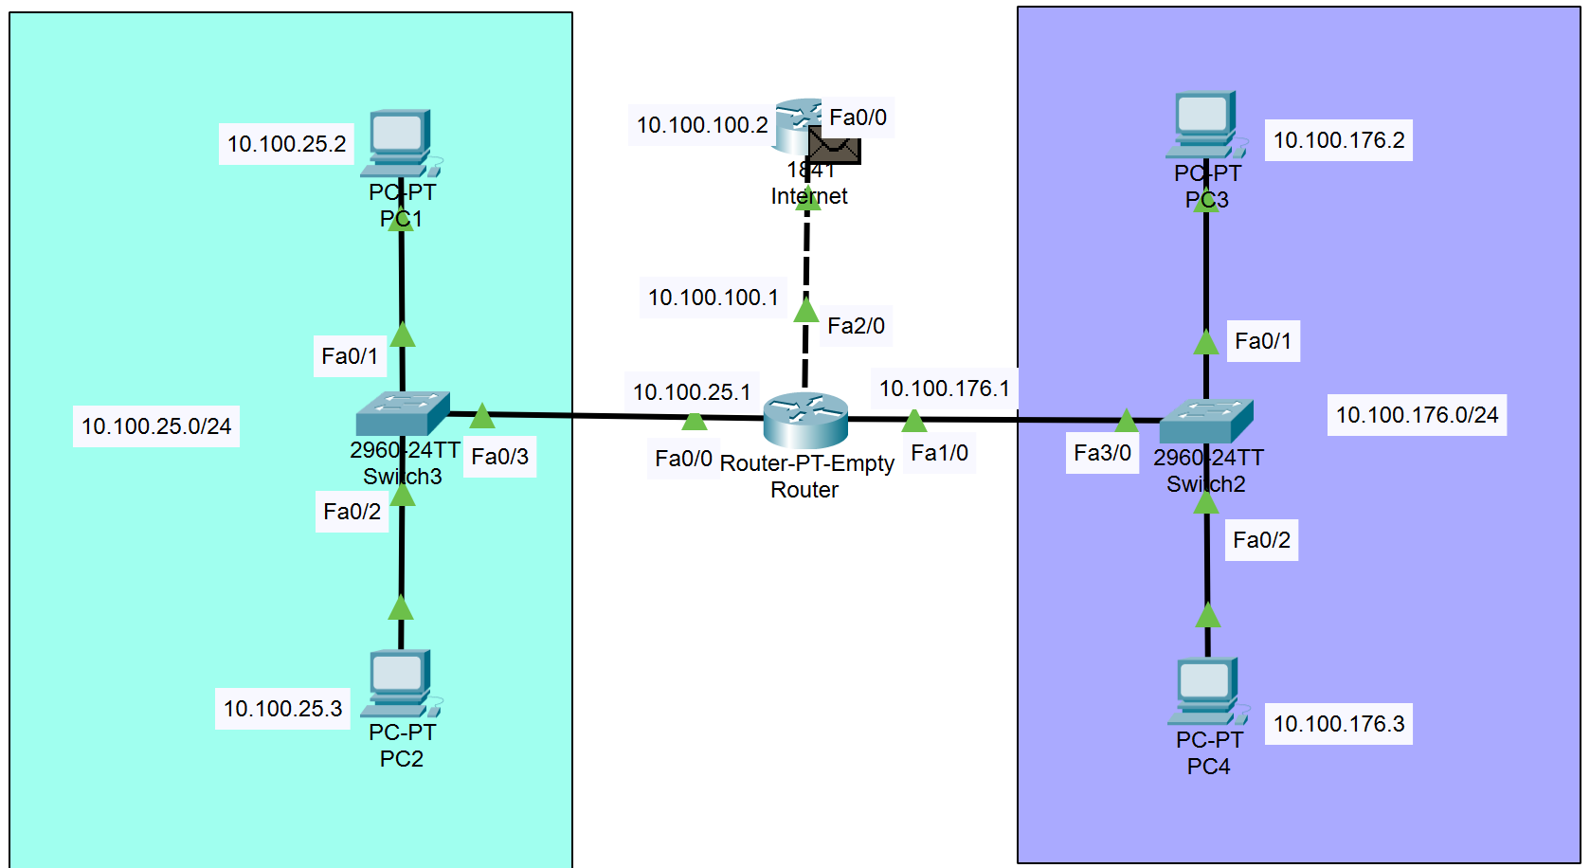
Рисунок 16 – HTTP -пакет из первой сети был принят внешней сетью
Из вышеприведенных рисунков можно утверждать, что первая часть данной лабораторной работы была выполнена. Настройки используемого оборудования представлены в приложении.

Ситуация 2
Для выполнения второй части данной лабораторной работы была собрана схема, представленная на рисунке 17.
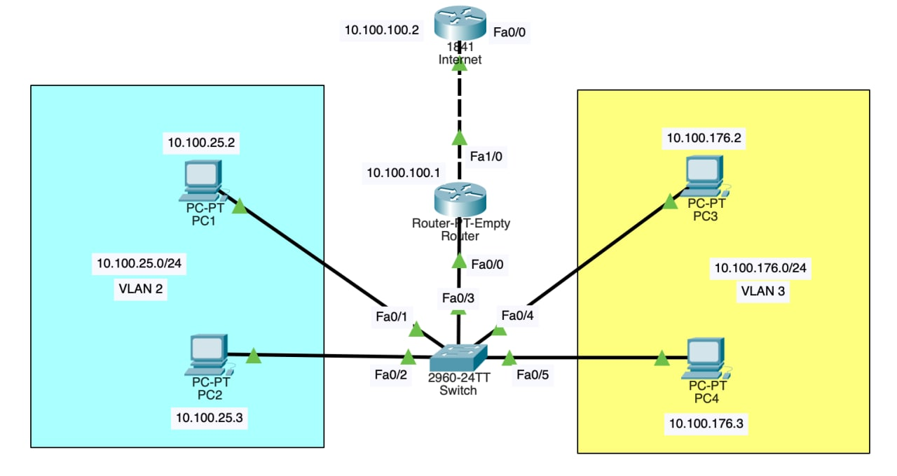
Рисунок 17 – Схема сети для выполнения второй части лабораторной работы
Список маршрутов и доступа аналогичен первой части.
Продемонстрируем список маршрутов и доступа для роутера «Router» на рисунке 18. Список маршрутов и доступа для роутера «Internet» представлен на рисунке 19.
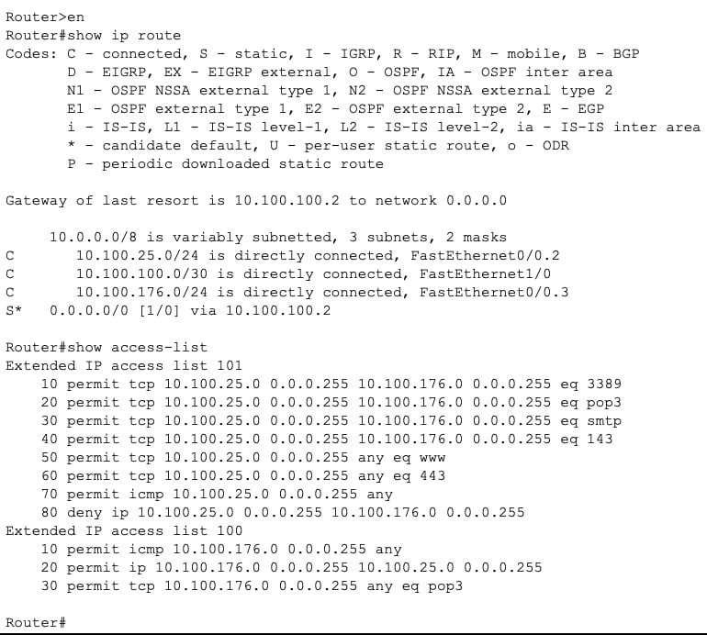
Рисунок 18 – Список маршрутов и доступа для роутера «Router»
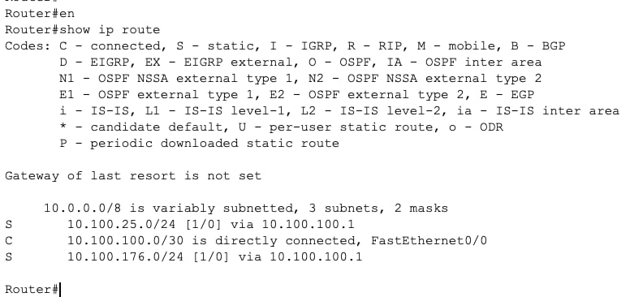
Рисунок 19 – Список маршрутов и доступа для роутера «Internet»

Проверим работоспособность составленной сети аналогично первому пункту данной лабораторной работы. Выполнение команды ping с PC1 на PC2, PC1 на PC3, PC1 на «Internet» и аналогично для второй сети представлены на рисунках 20 и 21.

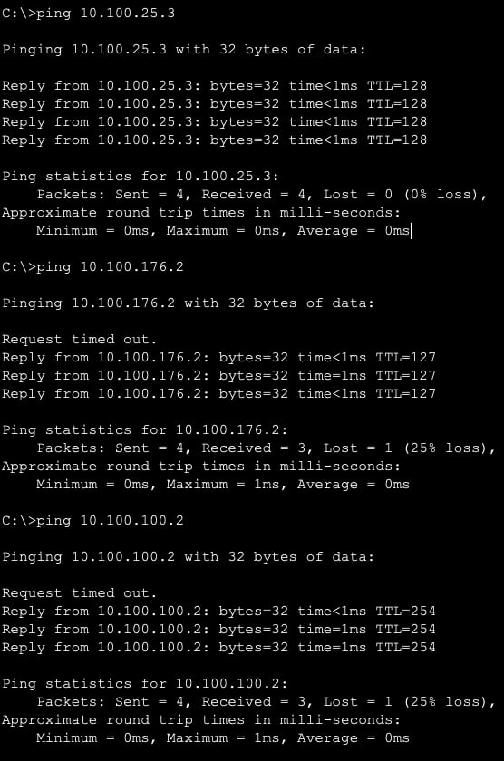 | 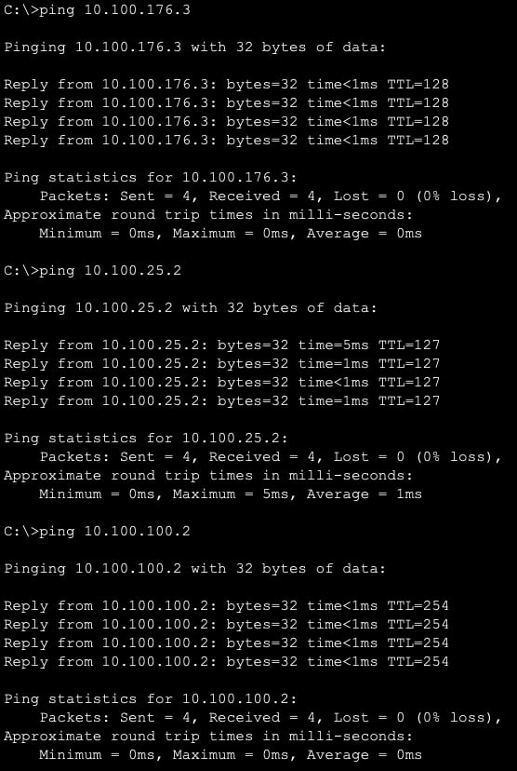
Рисунок 20 и 21 – Выполнение команды ping с первой и второй сети

Теперь проверим отправку POP3-пакета с первой сети во вторую. Посылаемый POP3-пакет представлен на рисунке 22. Результат отправки пакета изображен на рисунке 23.
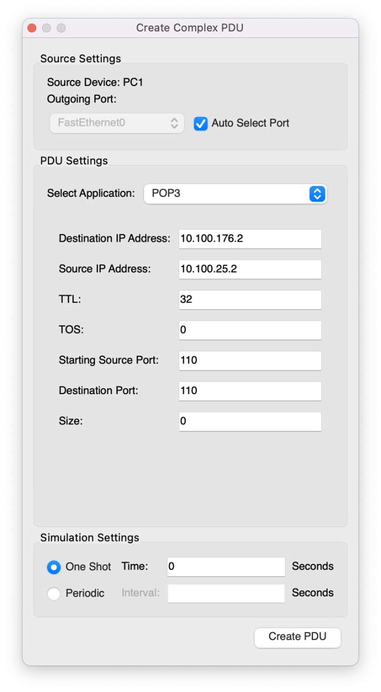
Рисунок 22 – Посылаемый POP3-пакет из первой сети во вторую
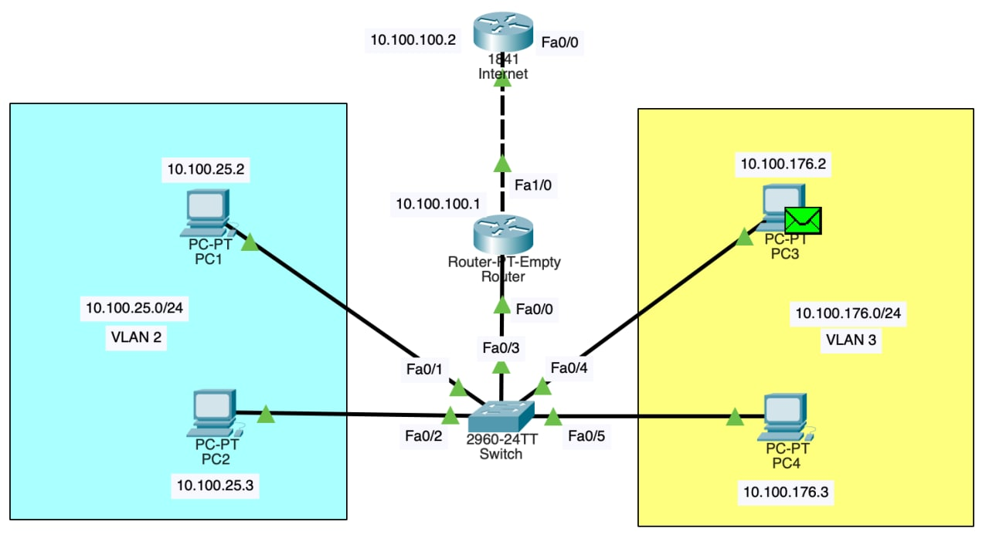
Рисунок 23 – Успешная отправка POP3-пакета из первой сети во вторую
Вывод
В ходе выполнения данной лабораторной работы были изучены принципы маршрутизации в IP-сетях, получены практические навыки настройки программных маршрутизаторов с применением маршрутизации интерфейсов и маршрутизации виртуальных локальных сетей (VLAN).

ПРИЛОЖЕНИЕ А
(Настройки роутера «Router» для первой части лабораторной работы)
!
version 12.2
no service timestamps log datetime msec
no service timestamps debug datetime msec
no service password-encryption
!
hostname Router
!
!
!
no ip cef
no ipv6 cef
!
!
no ip domain-lookup
!
!
interface FastEthernet0/0
ip address 10.100.25.1 255.255.255.0
ip access-group 101 in
duplex auto
speed auto
!
interface FastEthernet1/0
ip address 10.100.176.1 255.255.255.0
ip access-group 100 in
duplex auto
speed auto
!
interface FastEthernet2/0
ip address 10.100.100.1 255.255.255.252
duplex auto
speed auto
!
ip classless
ip route 0.0.0.0 0.0.0.0 10.100.100.2
!
ip flow-export version 9
!
!
access-list 101 permit icmp 10.100.25.0 0.0.0.255 any
access-list 101 permit tcp 10.100.25.0 0.0.0.255 10.100.176.0 0.0.0.255 eq 3389
access-list 101 permit tcp 10.100.25.0 0.0.0.255 10.100.176.0 0.0.0.255 eq pop3
access-list 101 permit tcp 10.100.25.0 0.0.0.255 10.100.176.0 0.0.0.255 eq smtp
access-list 101 permit tcp 10.100.25.0 0.0.0.255 10.100.176.0 0.0.0.255 eq 143
access-list 101 permit tcp 10.100.25.0 0.0.0.255 any eq www
access-list 101 permit tcp 10.100.25.0 0.0.0.255 any eq 443
access-list 101 deny ip 10.100.25.0 0.0.0.255 10.100.176.0 0.0.0.255

access-list 100 permit icmp 10.100.176.0 0.0.0.255 any
access-list 100 permit ip 10.100.176.0 0.0.0.255 10.100.25.0 0.0.0.255
access-list 100 permit tcp 10.100.176.0 0.0.0.255 any eq pop3
!
!
line con 0
!
line aux 0
!
line vty 0 4
login
!
!
end
ПРИЛОЖЕНИЕ Б
(Настройки роутера «Internet» для первой части лабораторной работы)
!
version 12.4
no service timestamps log datetime msec
no service timestamps debug datetime msec
no service password-encryption
!
hostname Router
!
!
!
ip cef
no ipv6 cef
!
!
!
no ip domain-lookup
!
!
spanning-tree mode pvst
!
!
!
interface FastEthernet0/0
ip address 10.100.100.2 255.255.255.252
duplex auto
speed auto
!
interface FastEthernet0/1
no ip address
duplex auto
speed auto
!
interface Vlan1
no ip address
shutdown
!
router rip
!
ip classless
!
ip flow-export version 9
!
!
!
line con 0
!
line aux 0
!
line vty 0 4
login
!
!
!
end

ПРИЛОЖЕНИЕ В
(Настройка Switch для второй части лабораторной работы)
!
version 15.0
no service timestamps log datetime msec
no service timestamps debug datetime msec
service password-encryption
!
hostname alex
!
enable secret 5 $1$mERr$KqiwyfcRKDCWhNVtPdog7/
!
!
ip ssh version 1
no ip domain-lookup
ip domain-name alex.sw
!
username alex secret 5 $1$mERr$GvDaTJK9lhdXRUPWKA74O0
!
!
spanning-tree mode pvst
spanning-tree extend system-id
!
interface FastEthernet0/1
switchport access vlan 2
switchport mode access
!
interface FastEthernet0/2
switchport access vlan 2
switchport mode access
!
interface FastEthernet0/3
switchport trunk allowed vlan 2-3
switchport mode trunk
!
interface FastEthernet0/4
switchport access vlan 3
switchport mode access
!
interface FastEthernet0/5
switchport access vlan 3
switchport mode access
!
interface FastEthernet0/6
!
!
interface GigabitEthernet0/2
!
interface Vlan1
no ip address
shutdown
!
!
line con 0
password 7 08314D5D1A0E0A0516
login local
!
line vty 0 4
login local
transport input ssh
line vty 5 15
login
!
!
end

ПРИЛОЖЕНИЕ Г
(Настройка роутера «Router» для второй части лабораторной работы)
!
version 12.2
no service timestamps log datetime msec
no service timestamps debug datetime msec
no service password-encryption
!
hostname Router
!
!
no ip cef
no ipv6 cef
!
!
no ip domain-lookup
!
!
interface FastEthernet0/0
no ip address
duplex auto
speed auto
!
interface FastEthernet0/0.2
encapsulation dot1Q 2
ip address 10.100.25.1 255.255.255.0
ip access-group 101 in
!
interface FastEthernet0/0.3
encapsulation dot1Q 3
ip address 10.100.176.1 255.255.255.0
ip access-group 100 in
!
interface FastEthernet1/0
ip address 10.100.100.1 255.255.255.252
duplex auto
speed auto
!
router rip
!
ip classless
ip route 0.0.0.0 0.0.0.0 10.100.100.2
!
ip flow-export version 9
!
access-list 101 permit tcp 10.100.25.0 0.0.0.255 10.100.176.0 0.0.0.255 eq 3389
access-list 101 permit tcp 10.100.25.0 0.0.0.255 10.100.176.0 0.0.0.255 eq pop3
access-list 101 permit tcp 10.100.25.0 0.0.0.255 10.100.176.0 0.0.0.255 eq smtp
access-list 101 permit tcp 10.100.25.0 0.0.0.255 10.100.176.0 0.0.0.255 eq 143
access-list 101 permit tcp 10.100.25.0 0.0.0.255 any eq www
access-list 101 permit tcp 10.100.25.0 0.0.0.255 any eq 443
access-list 101 permit icmp 10.100.25.0 0.0.0.255 any
access-list 101 deny ip 10.100.25.0 0.0.0.255 10.100.176.0 0.0.0.255

access-list 100 permit icmp 10.100.176.0 0.0.0.255 any
access-list 100 permit ip 10.100.176.0 0.0.0.255 10.100.25.0 0.0.0.255
access-list 100 permit tcp 10.100.176.0 0.0.0.255 any eq pop3
!
line con 0
!
line aux 0
!
line vty 0 4
login
!
end

ПРИЛОЖЕНИЕ Д
(Настройка роутера «Internet» для второй части лабораторной работы)
!
version 12.4
no service timestamps log datetime msec
no service timestamps debug datetime msec
no service password-encryption
!
hostname Internet
!
!
!
!
!
ip cef
no ipv6 cef
!
!
!
!
!
!
!
no ip domain-lookup
!
!
spanning-tree mode pvst
!
!
!
interface FastEthernet0/0
ip address 10.100.100.2 255.255.255.252
duplex auto
speed auto
!
interface FastEthernet0/1
no ip address
duplex auto
speed auto
!
interface Vlan1
no ip address
shutdown
!
router rip
!
ip classless
!
ip flow-export version 9
!
!
!
!
!
line con 0
!
line aux 0
!
line vty 0 4
login
!
!
!
end

